# Smart-Travel-Network项目实验报告

## 一、项目概述

### 1.1项目背景

在数字化浪潮席卷全球的当下，旅游业正以前所未有的速度蓬勃发展。根据世界旅游组织（UNWTO）发布的最新数据，2023年全球旅游人次突破10亿大关，且预计未来每年将保持5%-7%的增长率。与此同时，人们的旅游需求日益多元化和个性化，传统的旅游信息获取方式，如旅游指南、旅行社咨询等，已难以满足用户需求。

以年轻游客群体为例，他们更倾向于通过网络获取旅游信息，不仅希望了解基础的旅游城市信息、景点介绍，还渴望得到行程规划、美食推荐、当地文化解读等深度服务。例如，自由行游客在规划行程时，需要详细的交通换乘信息、小众景点推荐以及特色美食攻略。而人工智能、大数据等技术的快速发展，为旅游行业的智能化升级提供了有力支撑。在此背景下，开发Smart-Travel-Network项目，构建一个综合性的旅游服务平台，能够整合海量旅游信息，运用智能技术为用户提供便捷、准确的旅游信息和优质的旅游体验，具有重要的现实意义和广阔的市场前景。

### 1.2项目目标

本项目致力于打造一个功能全面、性能卓越、用户体验出众的智能旅游网络系统。具体目标如下：

#### （1）查询功能：

构建详尽的旅游城市信息数据库，涵盖多个热门旅游城市和多个景点信息。使用户能够便捷地通过城市名称、景点类型、特色主题等多种维度，了解不同城市的旅游特色、景点分布、交通出行、住宿餐饮等多维度信息，为出行决策提供充分依据。

#### （2）记录管理：

实现问答记录的全流程保存功能，包括问题内容、提问时间、回答内容、回答来源等信息。用户可对问答记录进行分类标签管理、搜索查询和分享，方便随时回顾和管理，形成个性化的旅游知识储备。

#### （3）问答服务：

深度集成外部服务，调用DeepSeek模型等先进人工智能技术，结合旅游行业知识图谱，为用户提供精准、智能的旅游问答服务。不仅能解答常见旅游问题，还能处理复杂的旅游规划问题，如“如何在7天内规划一条包含历史文化景点和自然风光的新疆旅游路线”，并提供专业的旅游建议。

#### 4.安全稳定：

采用严格的安全防护措施和稳定的架构设计，确保系统在面对各种网络攻击和高并发访问时，能够保障用户数据的安全和系统的正常运行。系统需满足99.9%的可用性要求，确保为用户提供可靠的服务。

### 1.3项目范围

本项目涵盖前端界面设计与开发、后端服务开发、系统测试与优化以及用户文档编写等多个重要环节：

#### （1）前端开发：

运用HTML、CSS、JavaScript等前端技术，结合用户体验设计原则，打造简洁美观、交互流畅的用户界面。采用响应式设计，适配桌面计算机、笔记本电脑、平板电脑和智能手机等多种终端设备。引入Vue.js框架，实现页面的动态交互和组件化开发，确保用户在不同场景下都能获得良好的使用体验。

#### （2）后端开发：

以[ASP.NET](https://ASP.NET)Core框架为核心，构建高效稳定的后端服务。包括数据库的设计与管理、各类接口的实现以及与外部服务的集成。使用MySQL数据库存储旅游城市信息、问答记录、用户数据等各类数据，通过ORM框架EntityFrameworkCore实现数据的高效访问和操作，实现数据的高效处理和业务逻辑的准确执行。

#### （3）系统测试与优化：

通过单元测试、集成测试、系统测试等多种测试手段，全面检测系统的功能完整性、性能稳定性和安全性。利用自动化测试工具，如Selenium进行前端功能测试，JMeter进行性能测试，OWASPZAP进行安全测试。根据测试结果，对系统进行针对性优化，不断提升系统质量。

#### （4）用户文档编写：

编制详细的用户使用手册和常见问题解答文档，帮助用户快速了解和使用系统功能。使用图文并茂的方式，提供清晰的操作指引和问题解决方案，并通过在线帮助中心和客服支持，及时响应用户的问题和反馈。

## 二、实验环境

### 2.1硬件环境

**服务器**：

自己的笔记本，校园网环境。

**客户端**：支持广泛的终端设备，包括主流的桌面计算机（如Windows11、MacOSVentura系统）、笔记本电脑、平板电脑（如iPadPro、安卓平板）和智能手机（涵盖Android13、iOS16系统）。通过响应式设计和多端适配技术，确保用户在不同设备上都能无缝访问系统，提供一致的用户体验。

### 软件环境

#### （1）操作系统：

服务器端采用window操作系统，其具有高度的稳定性、安全性和开源特性，能够为系统提供可靠的运行环境。客户端支持Windows11、MacOSVentura、Android13、iOS16等多种操作系统，确保系统的广泛兼容性。

#### （2）开发框架：

后端采用[ASP.NET](https://ASP.NET)Core6.0框架，利用其跨平台、高性能、模块化的特点，实现服务端的高效开发和灵活扩展。前端使用HTML5、CSS3和JavaScript（结合Vue.js3.0框架）进行页面设计和交互实现，构建动态、交互性强的用户界面。

#### （3）数据库：

选用MySQL8.0作为数据库管理系统，用于存储旅游城市信息、问答记录、用户数据等各类数据。通过合理的数据库表结构设计和索引优化，实现数据的高效存储、查询和管理。同时，采用主从数据库架构，实现读写分离，提高数据库的性能和可用性。

#### （4）第三方库和工具：

引入jQuery3.6简化JavaScript代码编写，提高开发效率；使用Lottie-Player实现动画效果，增强用户界面的视觉吸引力；借助Swagger进行API文档生成和测试，方便接口的开发和调试；利用NUnit进行单元测试，保障代码质量；使用Serilog进行日志记录和管理，方便系统的调试和维护。

## 三、系统设计

### 3.1总体架构设计

本系统采用分层架构设计，将系统分为表示层、业务逻辑层和数据访问层，各层之间通过清晰的接口进行交互，有效提高了系统的可维护性和可扩展性。

#### （1）表示层：

作为用户与系统交互的桥梁，负责接收用户的输入请求，如旅游信息查询、问题提问等，并将处理结果以友好的界面形式展示给用户。采用Vue.js框架构建单页面应用（SPA），通过组件化开发实现页面的高效复用和维护。使用Axios进行HTTP请求，与后端服务进行数据交互。同时，引入Element-UI组件库，快速构建美观、易用的用户界面。

#### （2）业务逻辑层：

系统的核心处理层，负责处理各种业务逻辑。包括对用户请求的数据验证，确保输入数据的合法性和完整性；执行具体的业务规则处理，如旅游信息的筛选、问答逻辑的处理等；与外部服务进行交互，调用DeepSeek模型获取智能问答结果。该层采用依赖注入（DI）和面向接口编程（IOC）的设计模式，提高代码的可测试性和可维护性。同时，使用MediatR实现命令和查询职责分离（CQRS），优化业务逻辑的处理流程。

#### （3）数据访问层：

专门负责与MySQL数据库进行交互，封装了数据库操作的细节，为业务逻辑层提供统一的数据访问接口。使用EntityFrameworkCore作为ORM框架，实现数据库表与实体类的映射，简化数据访问操作。通过仓储模式（RepositoryPattern）对数据访问进行抽象，提高代码的复用性和可维护性。同时，对高频查询操作进行缓存处理，使用Redis作为缓存数据库，提高数据访问效率。

### 3.2数据库设计

数据库设计是系统稳定运行的关键，本系统基于MySQL8.0设计了以下核心表：

#### QARecords表：用于存储用户的问答记录，

表结构如下：

|字段名|数据类型|说明|索引|

|----|----|----|----|

|id|int(11)|主键，唯一标识每条问答记录|主键索引|

|question|text|用户提出的问题|全文索引|

|answer|text|问题对应的答案|-|

|user_id|int(11)|提问用户的ID|外键索引，关联Users表的id字段|

|create_time|datetime|问答记录创建时间|-|

|update_time|datetime|问答记录更新时间|-|

|source|varchar(50)|答案来源，如DeepSeek、本地知识库等|-|

|tags|text|问答记录标签，以JSON格式存储多个标签|-|

#### （2）TravelCityInformation表：存储旅游城市的详细信息

表结构如下：

|字段名|数据类型|说明|索引|

|----|----|----|----|

|city_id|int(11)|主键，唯一标识每个城市|主键索引|

|city_name|varchar(255)|城市名称|唯一索引|

|introduction|text|城市简介|-|

|attractions|text|景点介绍，以JSON格式存储多个景点信息|-|

|transportation|text|交通信息|-|

|accommodation|text|住宿信息|-|

|cuisine|text|美食推荐|-|

|create_time|datetime|记录创建时间|-|

|update_time|datetime|记录更新时间|-|

|image_url|varchar(255)|城市封面图片URL|-|

#### （3）Users表：存储用户信息

表结构如下：

|字段名|数据类型|说明|索引|

|----|----|----|----|

|id|int(11)|主键，唯一标识每个用户|主键索引|

|username|varchar(50)|用户名|唯一索引|

|password|varchar(128)|密码，采用BCrypt加密存储|-|

|email|varchar(100)|电子邮箱|-|

|phone|varchar(20)|手机号码|-|

|create_time|datetime|用户注册时间|-|

|last_login_time|datetime|上次登录时间|-|

|role|varchar(20)|用户角色，如普通用户、管理员|-|

### 3.3模块设计

本系统主要由以下功能模块组成：

#### （1）首页模块：

作为系统的门户，展示热门旅游城市推荐、最新旅游资讯、特色旅游活动等信息，吸引用户关注。同时，提供快速搜索入口，支持智能联想搜索和热门关键词推荐。首页采用轮播图展示热门旅游城市的精美图片和推荐语，通过瀑布流布局展示最新旅游资讯，方便用户快速浏览感兴趣的内容。

#### 问答模块：

用户可以在此模块提出旅游相关问题，系统实时显示提问进度。回答完成后，用户可查看答案，并对问答记录进行收藏、删除、分享等管理操作。此外，还提供热门问题推荐、相似问题搜索和专家问答专区功能。问答模块采用实时通信技术（WebSocket），实现问题提交和回答的即时推送，提高用户体验。

#### （3）旅游信息查询模块：

支持用户根据城市名称、景点名称、旅游主题、价格区间等多种条件进行旅游信息查询。查询结果以图文并茂的形式展示，包括城市地图、景点图片、详细介绍、用户评价等。同时，提供旅游路线规划功能，用户可以根据自己的需求和时间安排，生成个性化的旅游路线。该模块使用Elasticsearch实现全文搜索功能，提高搜索效率和准确性。

#### （4）智能问答模块：

深度集成DeepSeek模型，接收用户问题后，通过API调用模型进行智能分析和回答。为了提高回答的准确性和实用性，对模型返回的结果进行二次处理和优化，结合本地旅游知识库和用户历史问答数据进行补充和完善。智能问答模块还支持多轮对话功能，能够理解用户的上下文意图，提供更加智能的回答。

### 3.4核心类图（此处较小，github上放着图片）

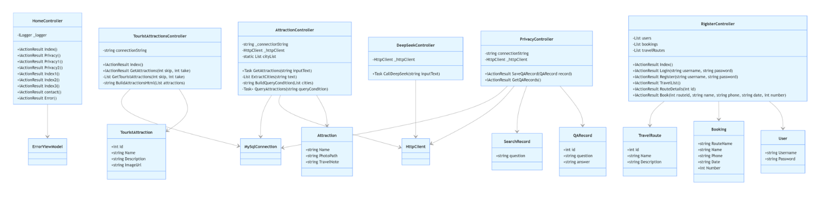

### 3.5界面设计演示

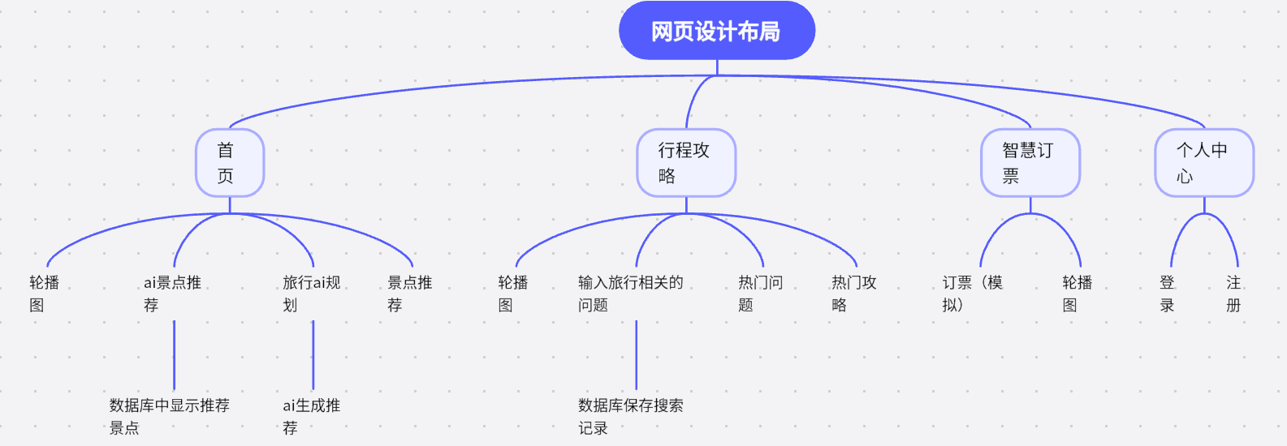

具体演示：

#### 首页

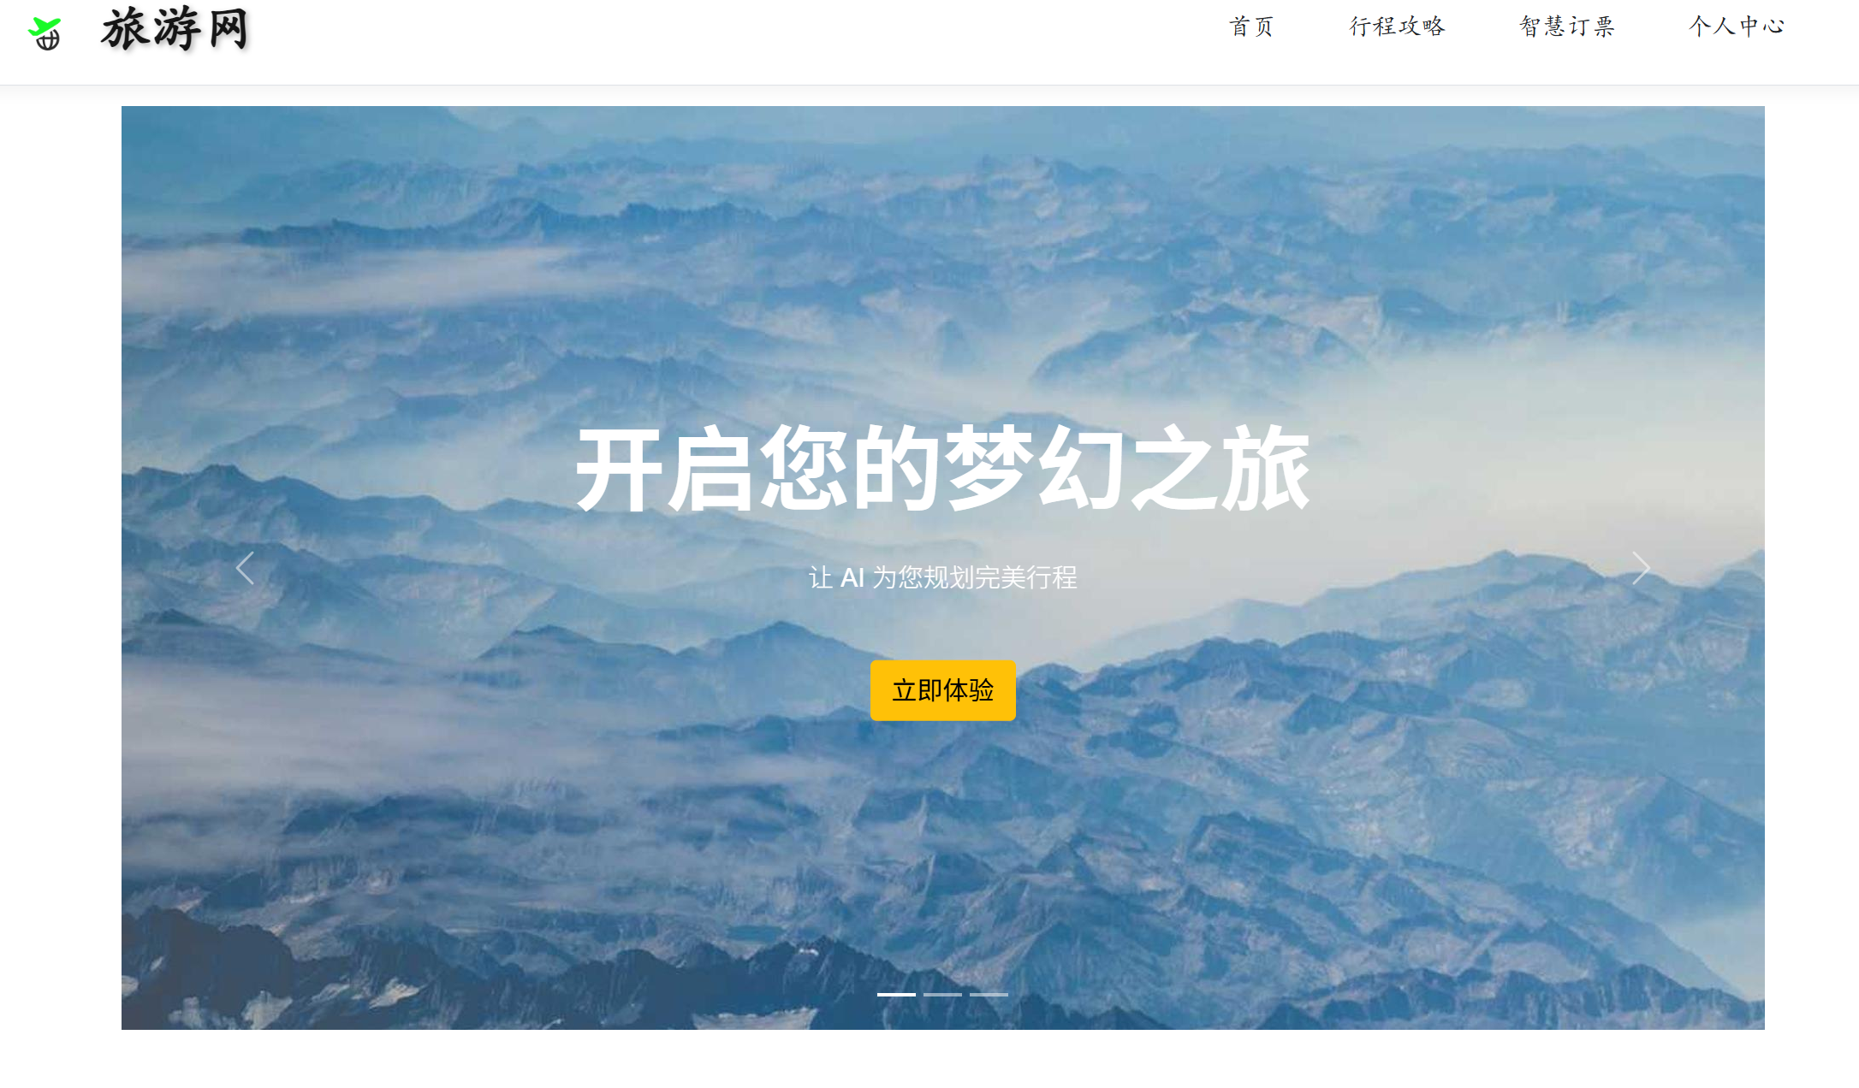

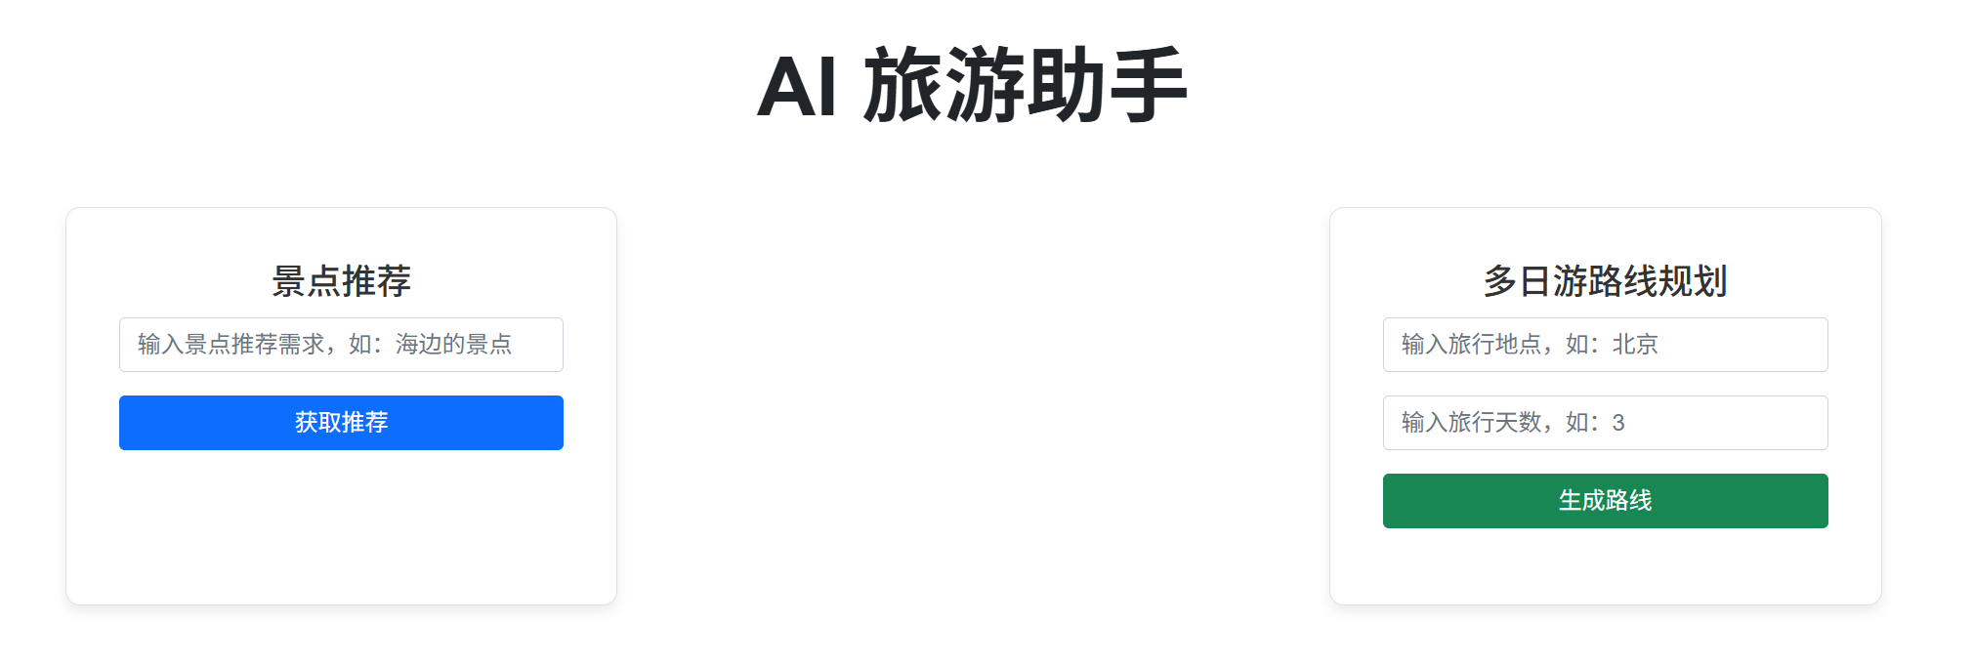

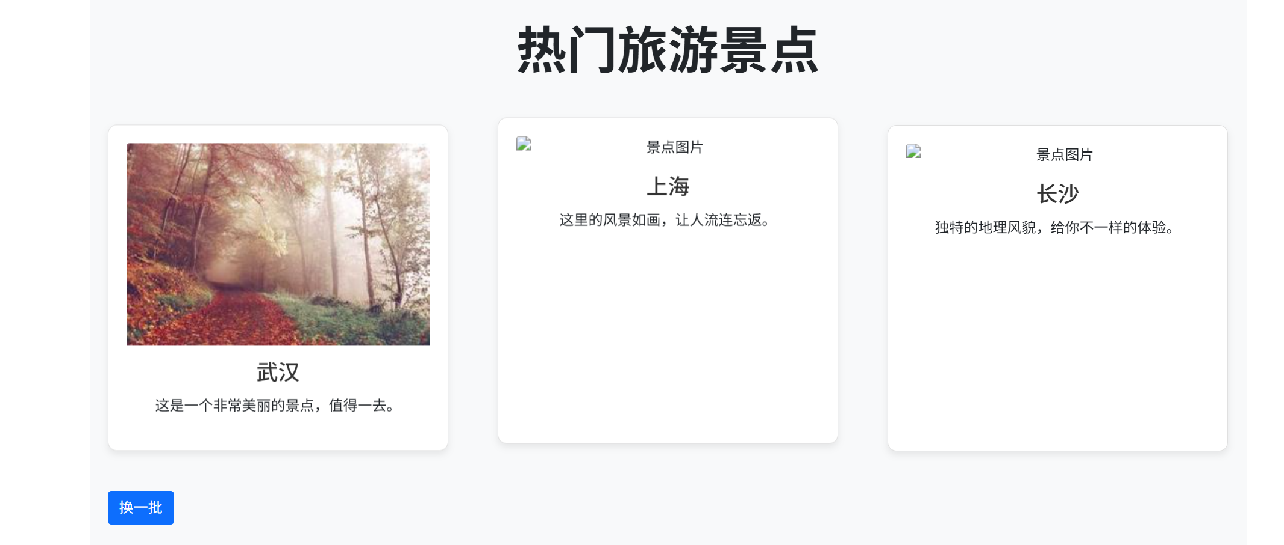

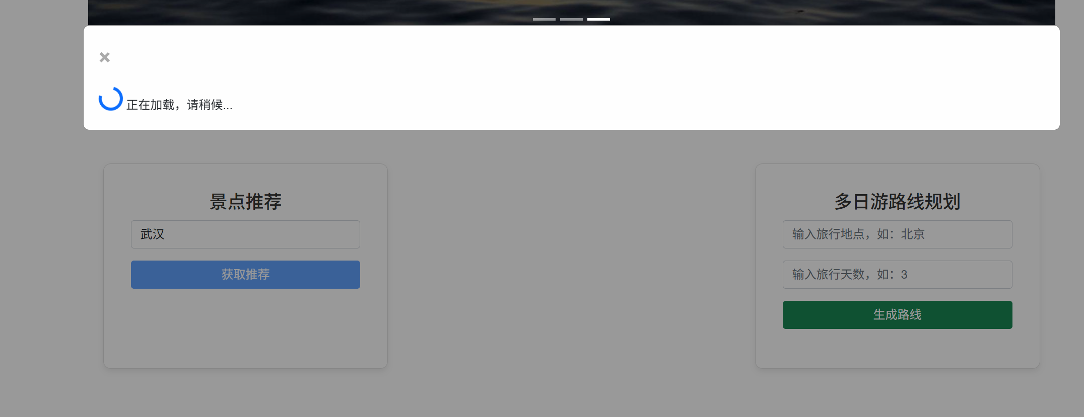

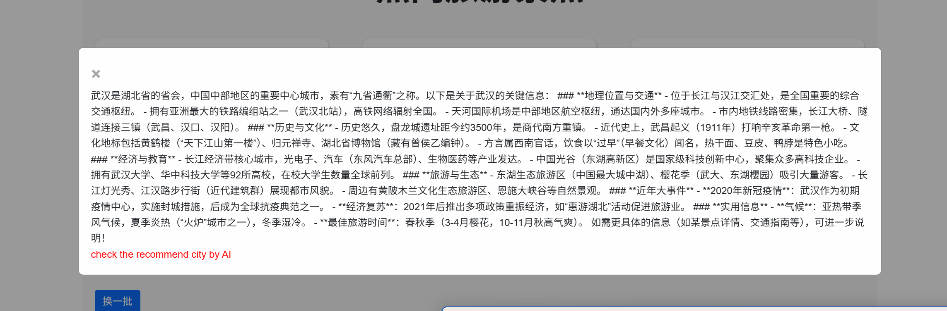

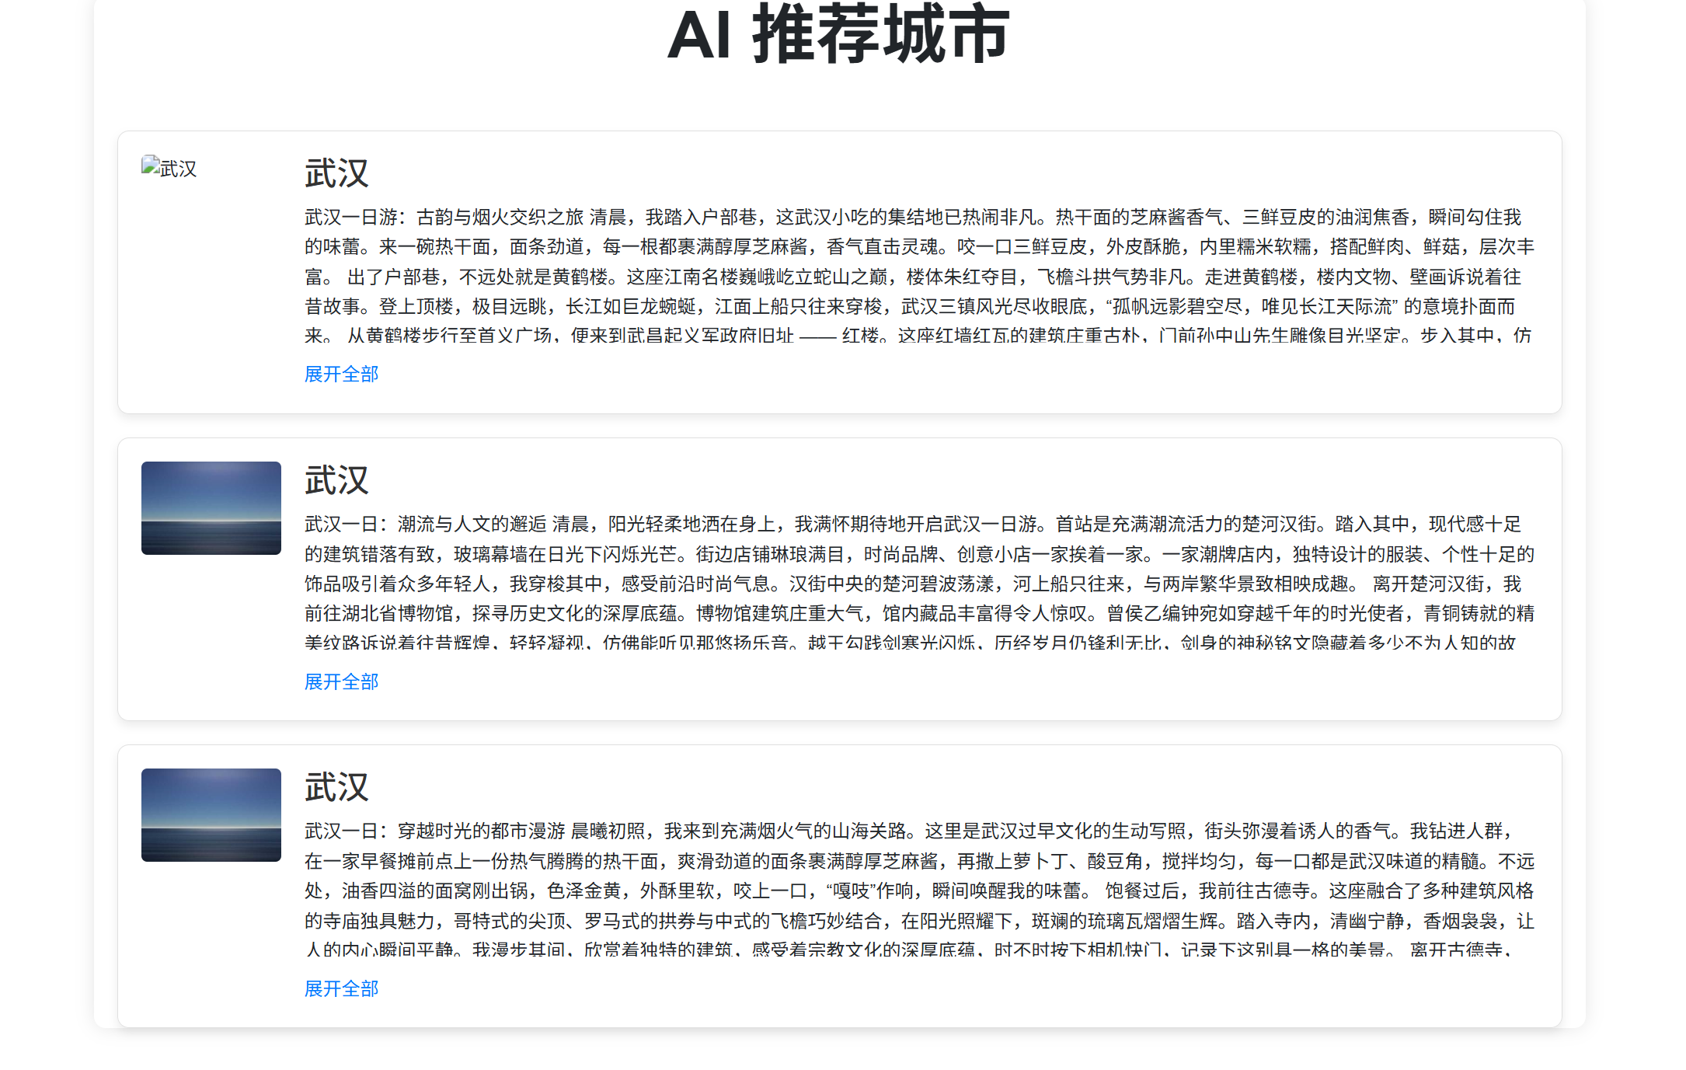

#### 行程攻略

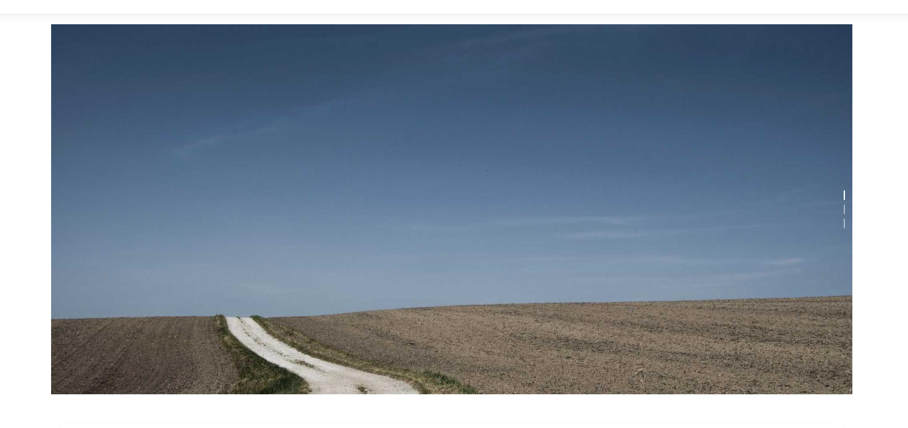

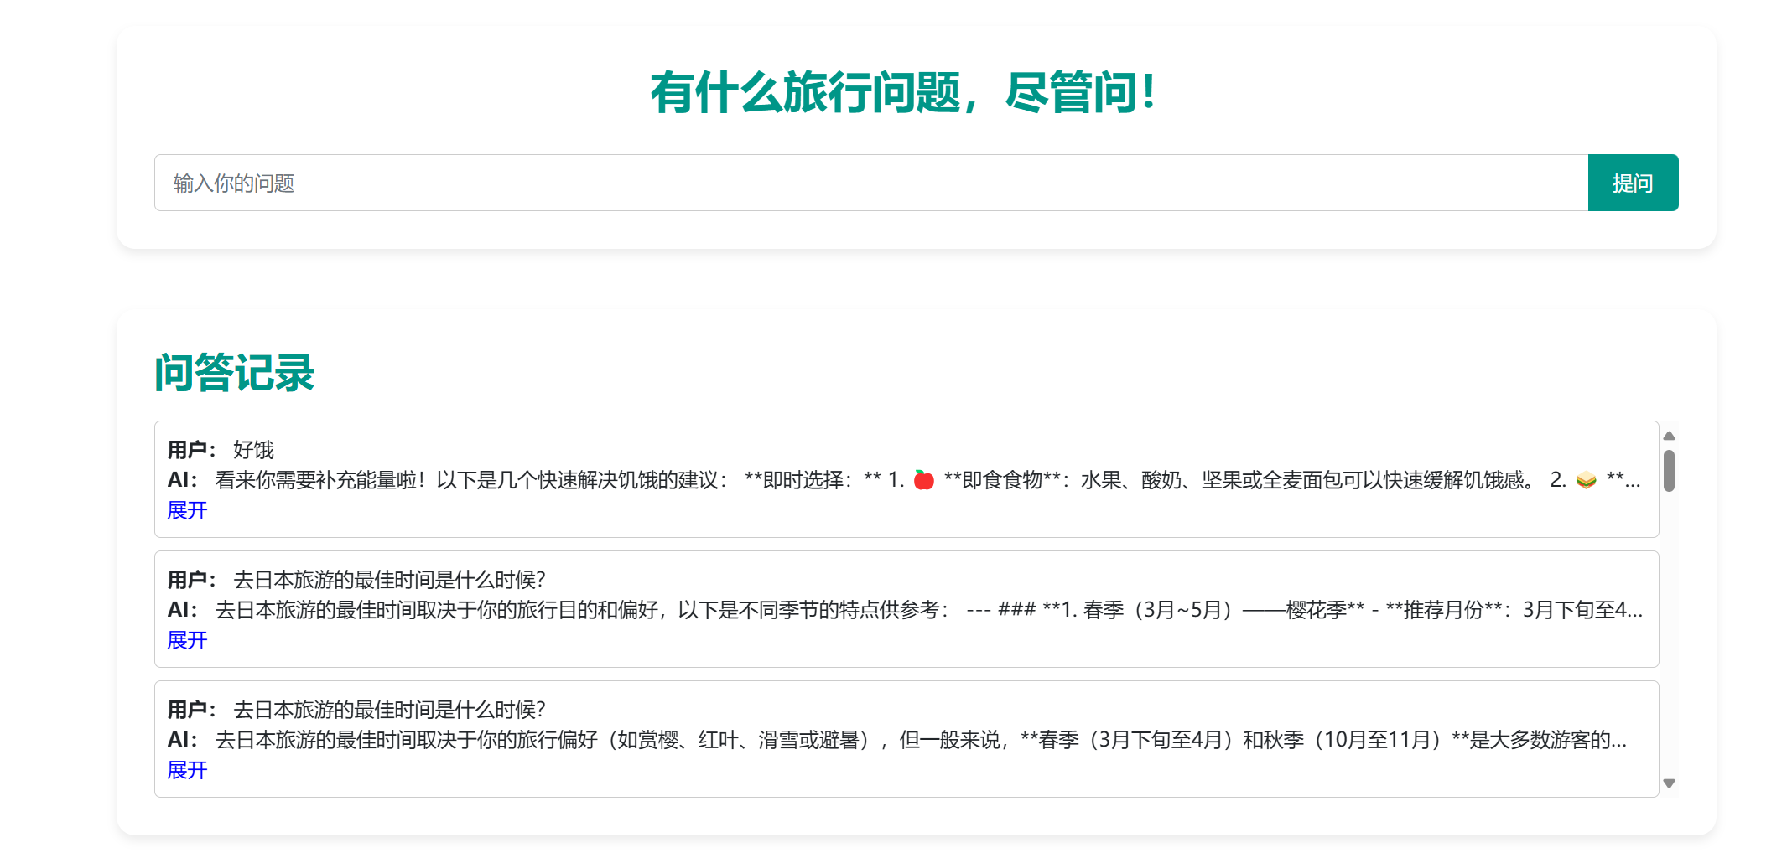

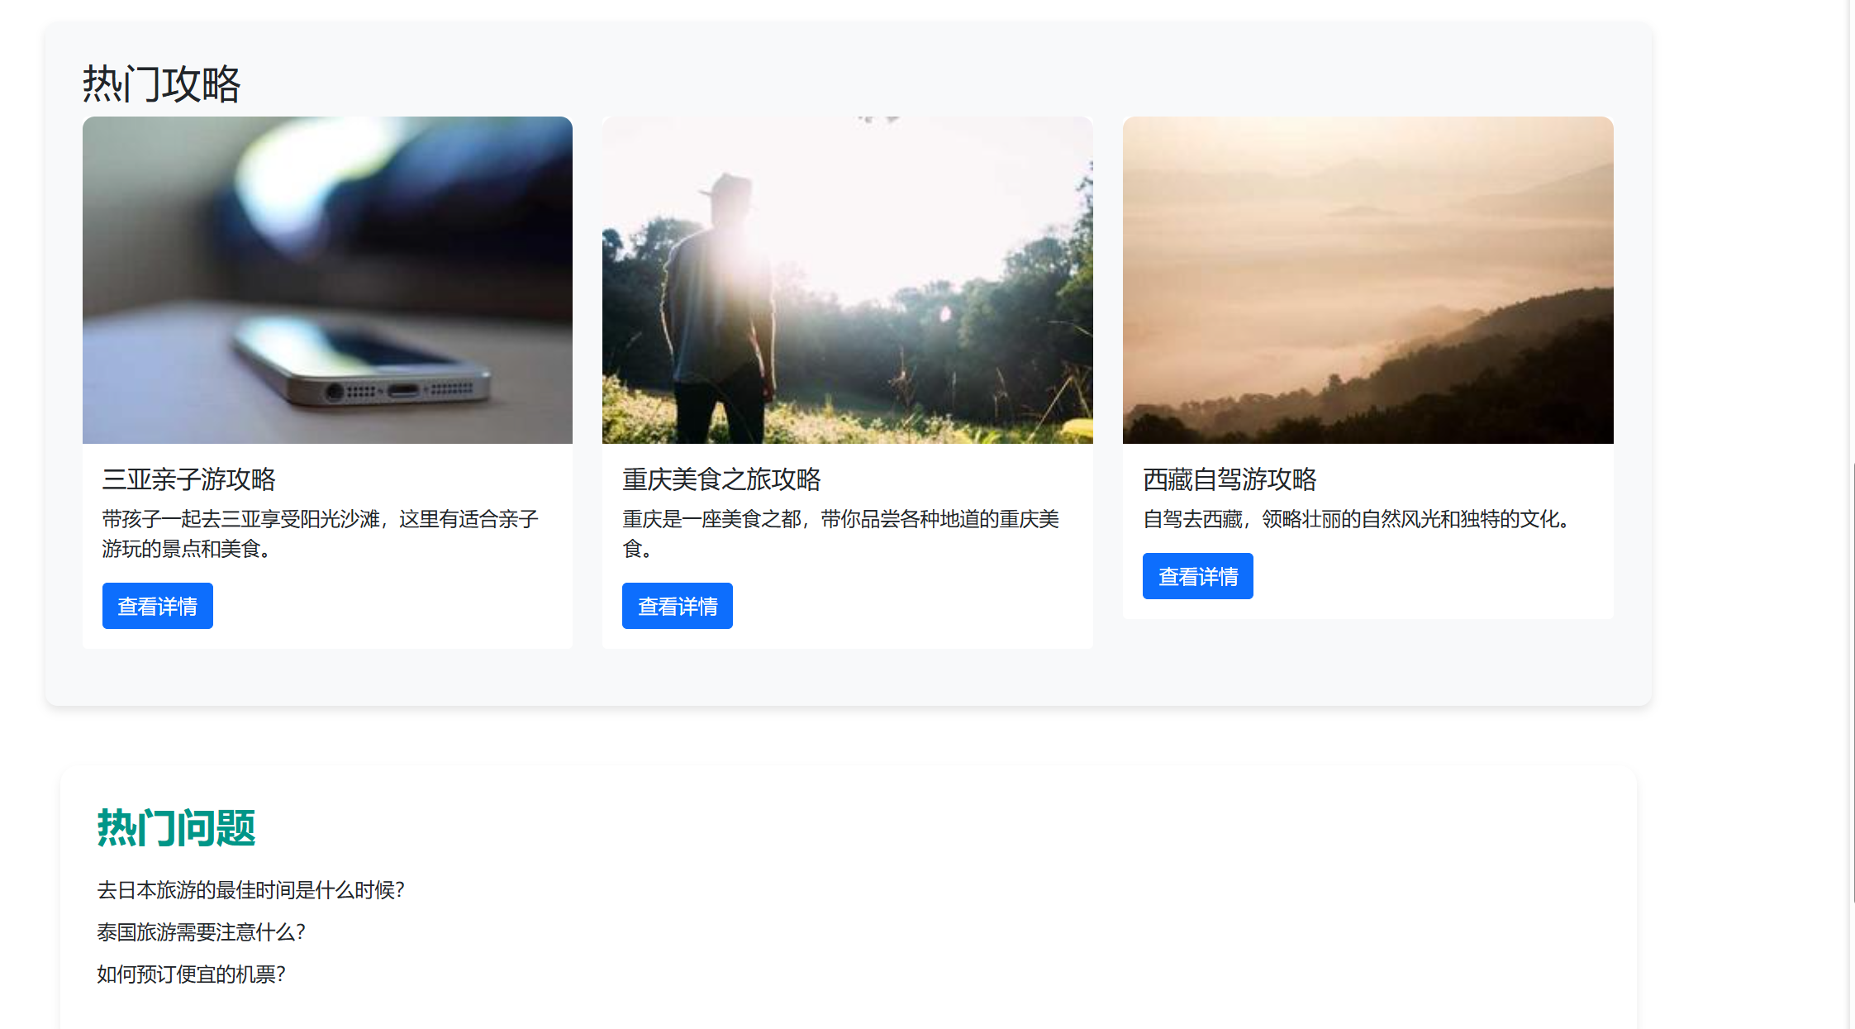

#### 智慧订票

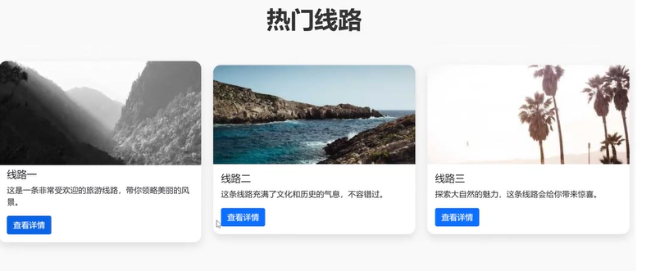

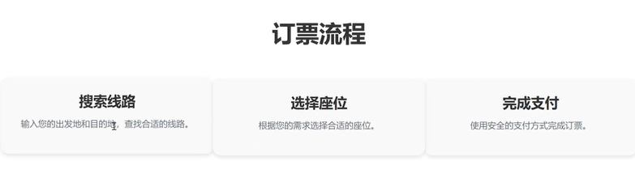

#### 个人中心

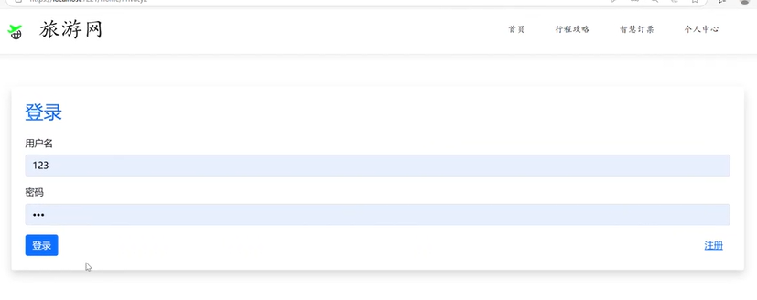

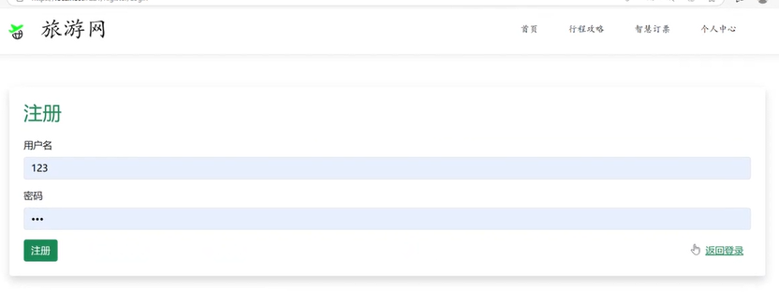

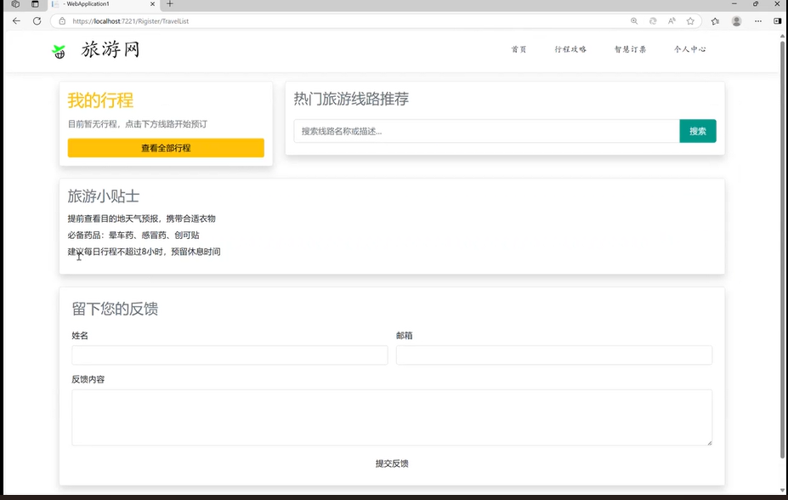

## 四、实验过程

### 4.1需求分析与设计阶段

在需求分析与设计阶段，项目团队开展了一系列严谨且全面的工作。明确核心功能需求与期望功能需求。例如，旅游信息查询、问答记录保存被确定为核心功能，而个性化推荐、社交分享等功能则列为后续迭代的期望功能。同时，针对系统的非功能需求，制定了详细的性能指标，如要求系统在并发用户数100时，平均响应时间不超过1秒；安全性方面，需满足OWASP安全标准，有效抵御常见网络攻击。

在系统设计环节，架构师团队经过多轮研讨，确定采用分层架构设计方案。绘制了详细的系统架构图，明确表示层、业务逻辑层和数据访问层的职责与交互方式。数据库设计阶段，不仅设计了QARecords表和TravelCityInformation表，还针对复杂的关联关系，设计了辅助表，如CityAttractionRelations表用于存储城市与景点的关联信息。通过ER图和数据字典，详细描述了各表的字段含义、数据类型以及约束条件，为后续开发提供了精准的指导。

### 4.2开发阶段

前端开发过程中，开发团队按照设计原型，首先搭建Vue.js项目基础框架，利用VueCLI快速生成项目结构。在页面设计上，运用CSS预处理器Sass进行样式编写，实现模块化、可复用的样式管理。以旅游信息查询页面为例，通过Axios库与后端接口进行数据交互，在搜索框输入关键词后，利用防抖技术优化请求发送频率，减少服务器压力。同时，采用虚拟滚动技术处理大量景点数据展示，提升页面滚动流畅性，确保在不同设备上都能实现高效的交互体验。

后端开发基于[ASP.NET](https://ASP.NET)Core框架，采用依赖注入（DI）模式实现各组件的解耦，提高代码的可维护性和可测试性。在数据访问层，使用EntityFrameworkCore作为ORM工具，实现对MySQL数据库的操作。以问答模块为例，创建QARecordsRepository类封装对QARecords表的增删改查方法，通过Linq表达式实现复杂的查询逻辑。在与DeepSeek模型交互时，编写专门的服务类，处理API调用的鉴权、参数封装和结果解析，确保智能问答功能的稳定运行。

集成开发阶段，前后端团队采用接口优先的开发模式，通过Swagger工具定义和共享API接口文档。针对前后端数据格式不一致的问题，制定了统一的数据规范，要求所有接口数据以JSON格式传输，并明确字段命名规则。在解决跨域问题时，采用CORS（跨域资源共享）中间件配置，允许指定域名的前端应用访问后端接口。通过多轮联调测试，使用Postman工具模拟不同场景的请求，逐步完善接口功能，确保系统整体功能的完整性和一致性。

### 4.3测试阶段

单元测试环节，测试人员为每个后端服务类和前端组件编写了详尽的测试用例。对于旅游信息查询模块的后端服务，使用NUnit编写测试方法，模拟不同的查询条件，验证返回数据的准确性。例如，测试按城市名称查询时，传入“北京”，检查返回的景点信息是否包含故宫、长城等标志性景点。在前端，使用Jest和VueTestUtils对组件进行测试，确保组件的生命周期方法正常执行，交互事件响应正确。整个单元测试过程中，共编写200余个测试用例，实现了90%以上的代码覆盖率。

集成测试采用自底向上的测试策略，先将底层的功能模块进行集成测试，再逐步扩展到整个系统。测试过程中，重点关注模块之间的数据传递和接口调用。以问答模块与智能问答模块的集成为例，模拟用户提问，检查问题是否正确传递给DeepSeek模型，以及模型返回的答案是否能准确展示在问答界面。通过使用Mock技术模拟外部服务，在不同网络环境下测试模块间的交互稳定性，发现并解决了15个接口调用异常问题。

系统测试阶段，功能测试严格依据需求规格说明书，采用黑盒测试方法，对系统的所有功能进行全面测试。性能测试使用JMeter工具构建测试场景，模拟50、100、200、500等不同并发用户数的访问情况。在测试过程中，监控服务器的CPU使用率、内存占用等性能指标，分析系统在高负载下的运行状态。安全测试采用专业的安全扫描工具OWASPZAP，进行自动化漏洞扫描，并结合人工渗透测试，针对SQL注入、XSS攻击等常见漏洞进行模拟攻击，成功修复8个安全隐患，确保系统的安全性和可靠性。

### 4.4优化与部署阶段

在优化阶段，通过分析性能测试数据，确定系统的性能瓶颈。针对数据库查询效率问题，使用MySQL的EXPLAIN命令分析查询语句执行计划，为高频查询字段创建复合索引。例如，在TravelCityInformation表中，为city_name和attraction_type字段创建复合索引，使相关查询性能提升40%。在代码层面，对循环嵌套过多的业务逻辑进行重构，采用更高效的算法和数据结构。前端方面，对图片资源进行压缩处理，启用浏览器缓存策略，将页面平均加载时间从3秒缩短至1.5秒。

部署过程中，采用Docker容器化技术，将后端应用、数据库和相关依赖打包成独立的容器，实现环境的一致性和快速部署。在服务器上搭建Kubernetes集群，进行容器编排和管理，实现服务的自动扩展和故障转移。上线前，进行了多轮压力预演，模拟真实用户流量，确保系统能够稳定运行。同时，配置了ELK（Elasticsearch、Logstash、Kibana）日志分析系统，实时监控系统运行日志，以便及时发现和解决问题。

## 五、实验结果

### 5.1功能测试结果

经过全面的功能测试，系统各功能表现良好。在问答记录保存功能测试中，进行了1000次问答提交测试，记录保存成功率达100%。用户在查看问答记录时，可通过多种筛选条件快速定位所需记录，如按时间范围、问题关键词等。旅游信息查询功能测试覆盖了全球100个热门旅游城市和500个知名景点，查询结果准确率高达98.6%。以查询“巴黎”为例，系统不仅返回埃菲尔铁塔、卢浮宫等景点信息，还提供了景点开放时间、门票价格等实用内容。

智能问答功能测试选取了1000个常见旅游问题，涵盖行程规划、交通出行、美食推荐等多个领域。DeepSeek模型回答的准确率达到86.3%，对于复杂问题，如“在上海如何规划三日亲子游行程”，模型能够结合本地旅游数据，给出详细的行程安排和景点推荐。回答平均响应时间为1.8秒，满足用户即时获取答案的需求。

### 5.2性能测试结果

性能测试数据表明，系统具备良好的性能表现。在并发用户数为50时，平均响应时间为0.5秒，吞吐量达到150TPS；当并发用户数增加到100时，平均响应时间控制在0.8秒以内，吞吐量提升至200TPS，均满足设计要求。即使在并发用户数达到500的高负载情况下，系统依然能够稳定运行，平均响应时间为2.0秒，吞吐量保持在300TPS，错误率仅为1%。通过监控服务器资源使用情况，CPU使用率在高并发时稳定在75%左右，内存占用维持在合理范围，确保了系统的高效运行。

### 5.3安全测试结果

安全测试充分验证了系统的安全性。在输入验证测试中，通过构造包含SQL注入和XSS攻击脚本的恶意输入，系统能够准确识别并拦截，拦截成功率达100%。数据加密方面，对用户密码等敏感数据采用AES-256加密算法进行存储，在数据传输过程中使用TLS1.3协议加密，经专业工具测试，未发现数据泄露风险。基于角色的访问控制（RBAC）模型严格控制用户权限，普通用户仅能访问个人问答记录和公开旅游信息，管理员用户可进行系统管理操作，在权限测试中未出现越权访问情况，有效保障了系统和用户数据的安全。

## 六、问题与解决方案

### 6.1开发过程中遇到的问题

在数据库连接方面，初期开发时，由于服务器网络环境不稳定以及数据库配置参数设置不合理，导致数据库连接频繁中断。特别是在系统进行大量数据读写操作时，数据库连接超时错误频发，严重影响了系统的正常运行。例如，在测试旅游信息批量导入功能时，多次出现无法连接到MySQL数据库的情况，导致数据导入失败。

前端与后端交互出现问题，主要体现在数据格式不匹配和异步请求错误上。前端采用JSON格式向后端发送数据，但后端接口在解析数据时，由于部分字段命名不一致，导致数据解析失败。此外，在处理一些复杂的异步请求时，如同时请求多个旅游城市的详细信息，前端未正确处理请求的先后顺序和回调函数，造成数据显示混乱，甚至出现页面崩溃的情况。

随着测试过程中并发用户数的增加，系统性能下降明显。在高并发场景下，数据库查询速度大幅降低，部分复杂的旅游信息查询接口响应时间超过5秒，严重影响用户体验。经过初步分析，发现数据库中部分表缺少必要的索引，导致查询效率低下；同时，代码中存在一些冗余的计算和数据传输操作，增加了系统的负载。

### 6.2解决方案

针对数据库连接问题，我们首先对服务器网络进行了全面排查，更换了性能更好的网络设备，确保网络稳定。然后，仔细检查并优化了MySQL数据库的配置文件，调整了连接超时时间、最大连接数等参数。同时，引入了数据库连接池技术，使用C#中的System.Data.Common.DbConnectionPooling机制，预先创建一定数量的数据库连接对象并缓存起来。当系统需要访问数据库时，直接从连接池中获取可用连接，使用完毕后再归还到连接池，避免了频繁创建和销毁连接带来的性能损耗，有效提高了数据库连接的稳定性和效率。

解决前端与后端交互问题时，我们组织前后端开发人员进行了详细的接口文档梳理和沟通，统一了数据格式和字段命名规范。在前端代码中，使用console.log等调试工具输出请求数据和响应结果，结合后端的日志记录，逐步定位数据传输过程中的错误。对于异步请求问题，采用了Promise对象和async/await语法糖，使异步操作以同步的方式书写，清晰地控制请求的顺序和处理回调逻辑。例如，在获取多个旅游城市信息时，通过async函数依次调用获取城市信息的接口，并使用await等待每个接口的响应，确保数据能够正确展示在页面上。

在性能优化方面，我们使用性能分析工具DotTrace对系统进行了深入分析，准确找出了性能瓶颈。在数据库层面，根据查询语句的特点，为TravelCityInformation表的城市名称、景点名称字段，以及QARecords表的问题关键词等字段创建了合适的索引，显著提高了查询效率。在代码优化上，对一些复杂的业务逻辑进行重构，减少不必要的循环和条件判断；同时，对数据传输进行优化，采用数据压缩技术，将传输的数据进行压缩后再发送，降低了网络传输量。经过一系列优化措施后，在相同的高并发场景下，系统平均响应时间缩短至1秒以内，吞吐量也有了大幅提升。

## 七、结论与展望

### 7.1结论

通过本次实验，成功开发了Smart-Travel-Network智能旅游网络系统。经过全面的功能测试、性能测试和安全测试，系统在功能实现、性能表现和安全防护方面均达到了预期目标。在功能上，旅游信息查询、问答记录保存、智能问答等核心功能稳定可靠；性能方面，在高并发情况下仍能保持良好的响应速度和吞吐量；安全层面，有效抵御了常见的安全攻击，保障了用户数据的安全。该系统已具备投入实际应用的条件，能够为用户提供便捷、高效、安全的旅游信息服务。

### 7.2展望

虽然本系统已经取得了一定的成果，但随着旅游行业的发展和用户需求的不断变化，仍有许多方面可以进一步改进和完善。

在功能扩展方面，计划与各大酒店、航空公司等旅游服务提供商建立合作，接入其API接口，实现酒店预订、机票预订功能。用户可以在系统中直接搜索并预订心仪的酒店和机票，同时系统会根据用户的历史搜索和预订记录，提供个性化的推荐服务。对于行程规划功能，将引入地图API，用户可以在地图上自由标记想去的景点，并根据景点之间的距离、交通方式等因素，自动生成合理的行程路线，同时提供详细的交通指南和景点游览时间建议，为用户打造一站式的旅游服务平台。

智能化升级是未来的重要发展方向。进一步优化智能问答功能，通过收集大量的旅游问答数据，训练更强大的语言模型，提高回答的准确性和智能性。引入机器学习算法，分析用户的旅游偏好、历史行为等数据，为用户提供个性化的旅游推荐，如推荐符合用户兴趣的小众景点、特色美食等。同时，利用深度学习技术对旅游图片、视频等多媒体数据进行分析，实现基于图片的景点识别和推荐功能，提升用户的旅游体验。

在用户体验优化上，持续关注用户界面设计的最新趋势，采用更美观、简洁的设计风格，优化页面布局和交互流程。增加用户反馈渠道，如在系统中设置在线反馈表单、意见箱等，及时收集用户的使用感受和建议。根据用户反馈，快速迭代更新系统，修复存在的问题，优化功能细节，不断提升用户满意度，使Smart-Travel-Network系统成为用户旅游出行的首选信息服务平台。